**光照传感器**

光照传感器有AO和DO 这2个引脚。

DO是直接读取高低电平的，通过旋转光照传感器上面的旋钮能够设置光照临界值，如果高于这个值就是高电平，低于就是低电平，这个一般不用，它不灵活，没法读取实际光照值。

AO是ad转换，能够读取到实际的光照强度，首先cubemx配置，随便找个拥有ADC功能的引脚，具体adc配置不需要管，默认的就可以。

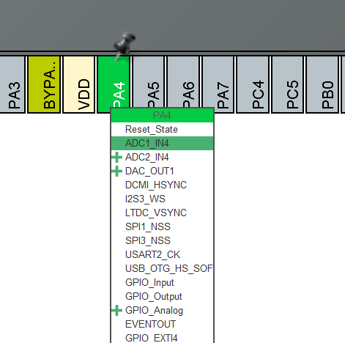

然后是keil：light.h中给宏定义它所选的通道，ADC1_IN4就是hadc1，ADC2_IN4就是hadc2，看你选的是哪个就哪个，然后调用函数就行了。

